PRESSEINFORMATION

DIY statt TK! – So klappen leckere selbstgemachte Pommes
Heilbronn, im September 2018 | Pommes sind schon immer der absolute Imbissklassiker - doch derzeit erleben sie einen echten Hype. Die Streetfood-Basics gibt es in immer wieder neuen Variationen vom belgischen Original bis zu Süßkartoffel-Pommes. Eine entscheidende Rolle spielen dabei ebenso abwechslungsreiche Saucen, Dipkreationen und außergewöhnliche Toppings. Aber auch auf die richtige Würze kommt es an, wenn der Geschmack nicht auf der Strecke bleiben soll.
Bad Reichenhaller - die bayerische Salzmarke aus den Alpen - hat ein PommesSalz kreiert, das ohne Geschmacksverstärker auskommt und trotzdem richtig leckere Pommes zaubert. Das Gewürzsalz ist glutenfrei, vegan und passt nebenbei bemerkt auch ideal zu wilden Kartoffeln oder Rösti.

Zu Hause wird meistens zur Tiefkühlvariante gegriffen, dabei sind Pommes ganz einfach selbst zuzubereiten und sie enthalten weniger Fett als Fertigprodukte. Auch absolute Küchen-Newcomer können mit wenig Aufwand und einer simplen Küchenausstattung leckere Fritten selbstmachen – und mit dem praktischen Bad Reichenhaller PommesSalz schmecken diese mindestens so gut wie von der Bude! Wer dann noch eins draufsetzen möchte, macht sogar Ketchup und Sour Cream selbst. Das ist dann aber wirklich die Kür.
Bad Reichenhaller hat für die beliebte Variante „Pommes rot-weiß“ ein Rezept mit Wow-Faktor entwickelt:

Pommes mit Ketchup und Sour Cream – alles selbstgemacht!

Zubereitungszeit: 40 Minuten
Schwierigkeitsgrad: leicht
Pro Portion ca. 2560 kJ, 610 kcal. E 15 g, F 35 g, KH 56 g

Zutaten (für 4 Portionen):

Pommes
1,2 kg festkochende Kartoffeln
2 EL Olivenöl
1½ TL Bad Reichenhaller PommesSalz
Backpapier

Ketchup
2 rote Zwiebeln
2 Knoblauchzehen
2 EL Olivenöl
3 EL Tomatenmark
500 g passierte Tomaten
4 EL Apfelessig
3 EL brauner Zucker
2 Msp. gemahlener Zimt
Bad Reichenhaller AlpenSalz

Sour Cream
1 Bund Schnittlauch
250 g Speisequark (40 % Fett)
200 g Schmand
1 Zitrone (Saft)
1 Prise Zucker
Pfeffer
Bad Reichenhaller AlpenSalz

Zubereitung
Kartoffeln schälen, in Stifte schneiden und in eine Schüssel mit kaltem Wasser geben. 5–10 Minuten ziehen lassen. Kartoffelstifte abgießen und trocken tupfen. Mit 4 EL ÖL und 1 TL PommesSalz mischen und auf ein mit Backpapier ausgelegtes Backblech geben. Im vorgeheizten Backofen (E-Herd: 225 °C/ Umluft: 200 °C/ Gas: s. Hersteller) ca. 20 Minuten backen. Je nachdem wie dick die Stifte geschnitten sind, kann die Backzeit variieren.

Tipp für extra knusprige Pommes: In den letzten 5-10 Minuten einen Holzlöffel in die Backofentür klemmen, damit die Feuchtigkeit entweichen kann.

Für den Ketchup Zwiebeln und Knoblauch schälen. Beides würfeln. 2 EL Öl in einem Topf erhitzen. Zwiebeln und Knoblauch darin andünsten. Tomatenmark darin anschwitzen. Mit passierten Tomaten und Essig ablöschen. Braunen Zucker zufügen, aufkochen. Mit Zimt und AlpenSalz würzen. Bei schwacher Hitze ca. 20 Minuten köcheln lassen. Danach in ein Schälchen umfüllen und abkühlen lassen.

Für die Sour Cream Schnittlauch waschen, trocken schütteln und in Röllchen schneiden. Quark, Schmand und Zitronensaft verrühren. Schnittlauchröllchen unterrühren. Mit Zucker, Pfeffer und AlpenSalz abschmecken.

Pommes aus dem Ofen nehmen. Mit ½ TL PommesSalz bestreuen und anrichten. Ketchup und Sour Cream dazu reichen.

Lust auf mehr? Weitere Rezeptideen mit Bad Reichenhaller PommesSalz unter
www.bad-reichenhaller.de

Bildmaterial
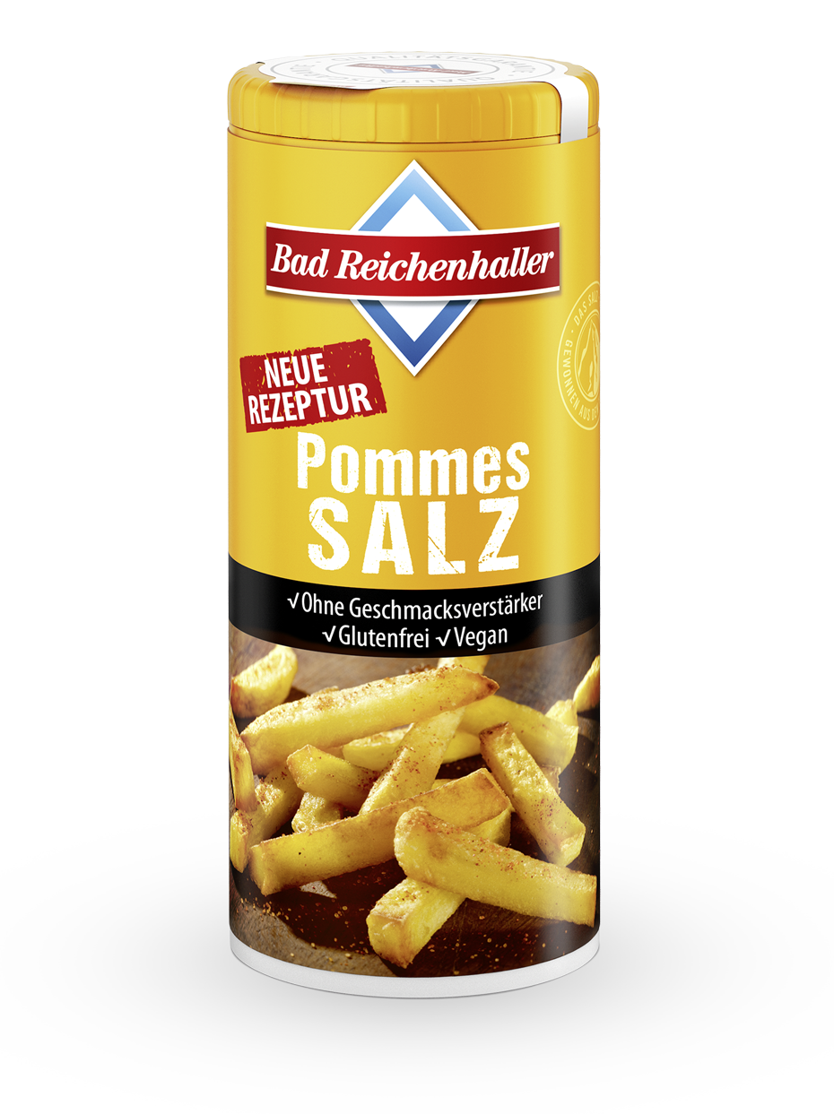  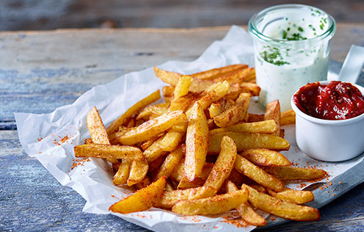 | 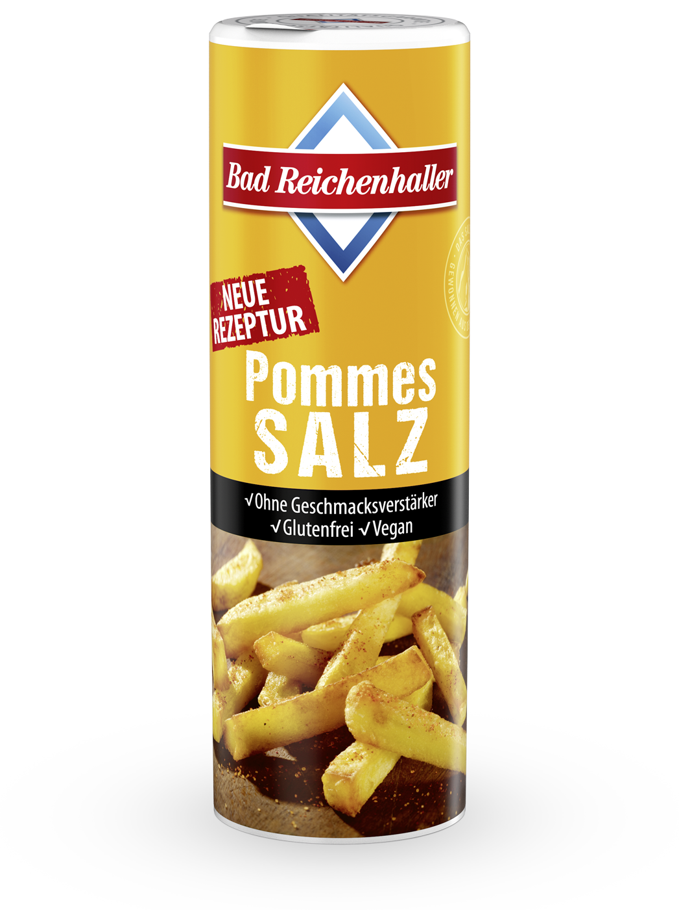
Pommes mit Ketchup und Sour Cream – alles selbstgemacht.jpg  Wenig Aufwand - großer Wow-Effekt!  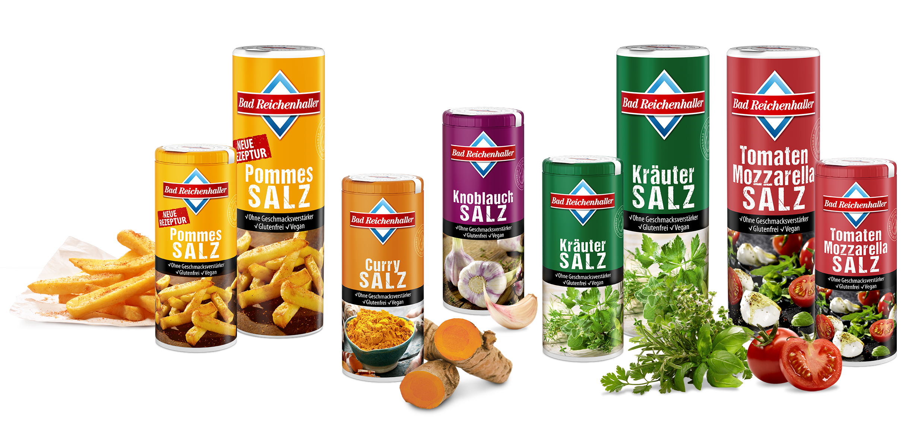  Bad Reichenhaller GewürzSalz-Sortiment  Bad Reichenhaller GewürzSalze sind die praktischen Begleiter in der modernen Küche. | Das Must-have für Pommesfreunde und Frittenfreaks  Für Pommes-Junkies auch in der großen 300 g Dose.

Über Bad Reichenhaller
Bad Reichenhaller ist eine Marke der Südwestdeutsche Salzwerke AG und steht für hochwertiges Salz aus den Tiefen der Alpen. Gewonnen aus reiner Alpensole, garantiert es höchste Qualität beim Würzen, Kochen und Backen. Schon vor Hunderten von Jahren hat das „weiße Gold“ aus den Alpen seinen Ursprungsort berühmt gemacht. Heute ist Bad Reichenhaller die bekannteste Marke im deutschen Speisesalzsegment. Das Produktportfolio von Bad Reichenhaller umfasst AlpenSalze ohne und mit Zusatz von Vitaminen und Spurenelementen für eine ausgewogene Ernährung sowie eine große Auswahl an GewürzSalzen, Mühlen und Salzspezialitäten.
Mehr Informationen: www.bad-reichenhaller.de

Bitte nehmen Sie, bei Rückfragen und Interviewwünschen oder wenn Sie Bildmaterial benötigen, Kontakt mit uns auf! Wir freuen uns über ein Belegexemplar.

Pressekontakt:
Südwestdeutsche Salzwerke AG
Petra Laqua
Tel.: 07131/959-1846
E-Mail: petra.laqua@salzwerke.de
www.bad-reichenhaller.de

